Пенсионный фонд Российской Федерации
Государственное учреждение
Управление Пенсионного фонда РФ в г. Нягани
Ханты-Мансийского автономного округа – Югры
_________________________________(межрайонное)_____________________________________

Мобильное приложение ПФР в помощь гражданам

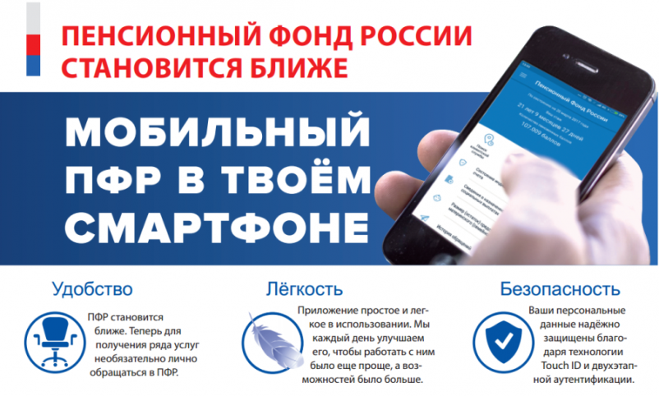
Мобильное приложение Пенсионного фонда России на смартфоне позволяет с легкостью получить информацию о состоянии своего индивидуального лицевого счёта в ПФР, проверить перечисленные работодателем страховые взносы, а также записаться на приём и заказать нужные документы.
Бесплатное приложение ПФР, доступное для платформ iOS и Android, дает возможность пользователям мобильных устройств воспользоваться ключевыми функциями, которые представлены в Личном кабинете на сайте Пенсионного фонда.
Для входа в приложение необходимо ввести четырехзначный пин-код и пройти авторизацию с помощью подтвержденной учётной записи на портале госуслуг. Подтвердить упрощённую или стандартную учётную запись можно в офисах Почты России, Ростелекома или клиентских службах Пенсионного фонда.
В дальнейшем вход осуществляется через этот пин-код. Пенсионный фонд первый среди госведомств реализовал механизм авторизации в Единой системе идентификации и аутентификации (ЕСИА) с помощью пин-кода.
С помощью приложения можно получить сведения о состоянии своего счёта в ПФР – то есть о накопленных пенсионных баллах и стаже, назначенной пенсии или социальной выплате, размере материнского капитала, истории своих обращений в ПФР.
В то же время некоторые услуги доступные через мобильное приложение, можно получить без авторизации на портале госуслуг. Допустим, приложение найдет ближайшую клиентскую службу Пенсионного фонда или МФЦ и предоставит возможность записаться на приём. Помимо этого через приложение можно заказать необходимые справки и документы, а также направить обращение в ПФР.

Пресс-служба ГУ-УПФР в г. Нягани (межрайонное)

